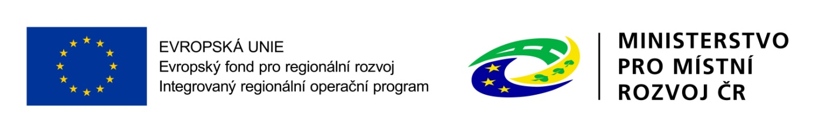
ANKETA KE STRATEGICKÉMU DOKUMENTU CLLD 2021-2027
prosím odpovědi označte: a/nebo dopište a zašlete do 15.7.2021:
- elektronicky na adresu : mashlucinsko@seznam.cz
- osobně do kanceláře MAS – Výhon 182, Velké Hoštice

Co si vybavíte, když se řekne Hlučínsko?
…………………………………………………………………………………………………………………………………………………………………………………….
…………………………………………………………………………………………………………………………………………………………………………………….

Vyjmenujte problémy, které ve zdejším regionu vnímáte.
…………………………………………………………………………………………………………………………………………………………………………………….
…………………………………………………………………………………………………………………………………………………………………………………….

Vyberte 4 cíle rozvoje Hlučínska, které považujete za nejdůležitější.
 | Stabilní a pestrá venkovská krajina |  | Plnohodnotná a dostupná zdravotní a sociální péče
 | Čisté životní prostředí |  | Kvalitní a efektivní vzdělávání a volnočasové aktivity
 | Kvalitní občanská vybavenost a samospráva |  | Konkurenceschopné podniky
 | Kvalitní technická a dopravní infrastruktura |  | Pracovní příležitosti pro všechny skupiny obyvatel

Vyberte 5 témat, jejichž rozvoj by se měl podle vás nejvíce podpořit.
 | Bydlení |  | Technická infrastruktura -čistička OV, vodovod,…
 | Občanská vybavenost – kulturní, sportovní… |  | Dopravní infrastruktura - cesty, chodníky, cyklostezky
 | Vzdělávání – školy, mimoškolní aktivity |  | Bezpečnost
 | Kulturně společenský život v obci |  | Podnikání a zaměstnanost
 | Zdravotní služby |  | Životní prostředí – ovzduší, hluk, voda a odpady
 | Sociální služby |  | Příroda a krajina

Děkujeme za vyplnění - spolu rozvíjíme Hlučínsko.

